Uit de nieuwsbrief van Zorgethiek.nu dd. 4/2/2019:

De patiënt informeren: helend of schadelijk?
14 januari 2019 Onderzoek naar zorg Author: Sanne Rodenburg Geen reacties
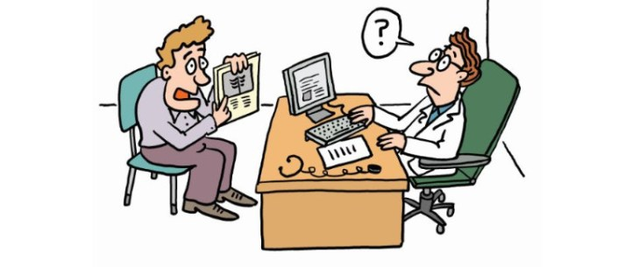
Wat wil een kankerpatiënt weten over de diagnose, het behandeltraject en de nazorg? Kan een persoonlijk (na)zorgplan voorzien in die informatiebehoefte? Onderzoeker Belle de Rooij van het Integraal Kankercentrum Nederland (IKNL) promoveerde onlangs op dit onderwerp aan de Tilburg University (TiU). Zij stelde vast dat het standaard aanbieden van een (na)zorgplan aan alle patiënten waarschijnlijk niet zinvol is en voor sommige patiënten zelfs schadelijk kan zijn.

Overspoeld
Wie de diagnose kanker gegeven wordt, krijgt in korte tijd veel te verwerken. Er is geen tijd om de schok van het onverwachts ernstig ziek zijn te laten bezinken. Er moeten beslissingen genomen worden, voorzieningen getroffen, afspraken gemaakt. Medici, naasten en collega’s verdringen zich rondom de patiënt, die verdwaasd in het oog van de informatiestorm komt te staan. Adviezen, protocollen, tips, formulieren, brochures… in deze tsunami van gegevens dienen patiënt én arts klaarheid te scheppen om tot een passende aanpak van het vervolgtraject te komen.

Informatie uitwisselen
Sinds enkele jaren wordt het belang benadrukt van shared decision making (gedeelde besluitvorming) in de zorg. In de campagne ‘Betere zorg begint met een goed gesprek’ (2016)¹ worden patiënten en zorgprofessionals geadviseerd elkaar goed te informeren.
Het uitwisselen van informatie tussen zorgprofessional en patiënt draagt niet alleen bij aan een beter gedeeld besluitvormingsproces. Het kan mogelijk ook voorkómen dat zij worden overvallen door complicerende factoren waarvan zij het bestaan niet vermoed hadden. Vervelende bijwerkingen bijvoorbeeld, of onuitgesproken angsten en bezwaren. Als informatie niet onderling wordt uitgewisseld maar wordt ingewonnen bij derden (‘dokter Google’ of de buurvrouw!), kan er bovendien een vals beeld van de werkelijkheid ontstaan.

Goed informeren
Kortom, elkaar goed informeren is noodzakelijk om het medische traject voor zowel de patiënt als de zorgprofessional optimaal te laten verlopen. Vanuit zorgethisch perspectief rijst echter meteen de vraag: wat ís goed informeren in deze specifieke situatie. En hoe draagt dit bij aan goede zorg voor deze patiënt?
Uit de Profielstudie² kwam naar voren dat kankerpatiënten niet tevreden waren over de informatievoorziening na de diagnose. Onderzoeker Belle de Rooij (IKNL) onderzocht of de tevredenheid over de informatievoorziening verbeterd zou kunnen worden door de patiënt een (na)zorgplan³ aan te bieden. Op 20 december 2018 promoveerde zij aan Tilburg University met het proefschrift Survivorship Care Planning for women with a gynecological cancer – does information heal or hurt?⁴

Informatiezoekers en informatiemijders
De Rooij gebruikte voor haar onderzoek data uit eerdere studies onder patiënten met eierstok- of baarmoederkanker. De helft van de vrouwen (de interventiegroep) had een (na)zorgplan gekregen, de andere helft (de controlegroep) niet. Het effect van het (na)zorgplan op de tevredenheid met de informatievoorziening hangt volgens het proefschrift samen met de informatiebehoefte van de patiënt.
Uit wetenschappelijke literatuur komt naar voren dat patiënten kunnen worden ingedeeld in ‘informatiezoekers’ die graag zoveel mogelijk willen weten over hun ziekte en bewust naar informatie op zoek gaan, en ‘informatiemijders’, die het onderwerp het liefst uit de weg gaan. Informatiezoekers die een (na)zorgplan ontvingen, bleken meer tevreden te zijn over de informatievoorziening én over de zorgverlening in het nazorgtraject dan informatiemijders uit de interventiegroep. Informatiemijders ervoeren zelfs meer bedreigende ziektepercepties na het ontvangen van een (na)zorgplan dan informatiemijders die geen zorgplan ontvangen hadden.

Patiëntgebonden factoren
Ook stelde De Rooij vast dat bepaalde patiëntgebonden factoren een rol spelen bij de bijdrage van het (na)zorgplan aan de tevredenheid. Zo ontdekte zij dat 20% van de vrouwen uit de interventiegroep aangaf geen (na)zorgplan te hebben gekregen, terwijl de zorgprofessionals aangaven dit wel verstrekt te hebben. Volgens De Rooij betrof het hier met name oudere patiënten en vrouwen met een specifiek persoonlijkheidstype. Zelfs het type kanker lijkt een rol te spelen: patiënten met eierstokkanker leken minder baat te hebben bij het (na)zorgplan dan patiënten met baarmoederkanker.

Conclusie van het onderzoek
Het onderzoek toont aan dat het aanbieden van een (na)zorgplan aan álle patiënten met eierstok- of baarmoederkanker waarschijnlijk niet zinvol is, maar het verstrekken aan informatiezoekers met specifieke patiëntgebonden kenmerken wellicht wél. (Na)zorgplannen zouden daarom meer afgestemd moeten worden op de individuele patiënt.

Zorgethisch perspectief
Het proefschrift van De Rooij biedt aanknopingspunten voor een zorgethische benadering: wat is goed informeren in deze specifieke situatie, en hoe draagt dit bij aan goede zorg voor deze patiënt? Interessant is de constatering van De Rooij dat een (na)zorgplan schadelijk kan zijn voor een informatiemijdende patiënt. In onze samenleving ligt de nadruk op transparantie, op het zich kunnen verantwoorden; in de zorg is dat niet anders.
De huiver om te worden aangesproken op hun daden maakt dat professionals zich willen indekken. Met het overhandigen van een (na)zorgplan aan de patiënt is vastgelegd welke informatie de zorgprofessional heeft verstrekt. In deze registratie schuilt het risico dat de zorgprofessional ‘voor alle zekerheid’ véél gegevens verstrekt.
Gegevens veranderen echter pas in informatie als zij een antwoord geven op een vraag van de ontvanger. Wie geen vragen heeft of deze vragen niet onder ogen wil zien, staat niet open voor antwoorden. Vanuit zorgethisch perspectief is goed informeren door de zorgprofessional dan ook vooral een aftasten van de situatie van de patiënt: de context, positie, relaties en praktijken waarin deze zich bevindt, de betekenisgeving aan en ervaringen van het ziek zijn. Het willen aangaan van een dialoog hierover met ruimte voor de wens van de patiënt om niet (alles) te willen weten, is daarbij een noodzakelijke voorwaarde.
Het onderzoek van De Rooij vormt een goede opstap voor zorgethisch onderzoek naar toepassing van informatievoorziening die op de patiënt is afgestemd.

Referenties
- Van de Patiëntenfederatie Nederland, de Federatie Medisch Specialisten, de Nederlandse Vereniging van Ziekenhuizen en de Nederlandse Federatie van Universitair Medische Centra [ ⇧ ]
- Langlopend wetenschappelijk onderzoek naar kwaliteit van leven bij mensen die kanker hebben (gehad) door IKNL en TiU [ ⇧ ]
- Een gepersonaliseerd document met een overzicht van de diagnose, behandelingen, mogelijke korte en lange termijn gevolgen, nazorg en leefstijladviezen [ ⇧ ]
- De Rooij, B. H., Thomas, T. H., Post, K. E., Flanagan, J., Ezendam, N., Peppercorn, J., & Dizon, D. S. (2018). Survivorship care planning in gynecologic oncology-perspectives from patients, caregivers, and health care providers.Journal of cancer survivorship : research and practice, 12(6), 762–774. Advance online publication. doi:10.1007/s11764-018-0713-9 [ ⇧ ]
- Tags: afstemmen, gezamenlijke besluitvorming, kanker, promovendi
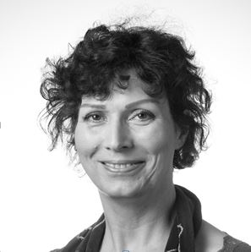
Sanne Rodenburg
Na haar loopbaan in de ICT en de sociaal-maatschappelijke sector, studeerde Sanne Rodenburg theologie en volgde de master Zorgethiek en Beleid. Zij is werkzaam als voorganger binnen de studentenekklesia, bestuurslid van een vluchtelingenorganisatie en beeldend kunstenaar. In haar werk staat ‘de mens in ethische context’ centraal.

